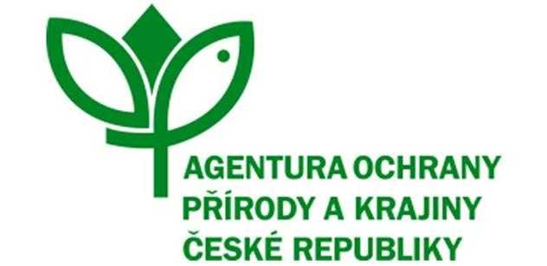

OBJEDNÁVKA SLUŽBY
ČÍSLO SPISU: S/02544/SC/23
č.j.: 05212/SC/23
PPK-1043a/25/23
k Rámcové dohodě č. j. 02544/SC/23 ze dne 10. 7. 2023
Objednatel:
Česká republika - Agentura ochrany přírody a krajiny ČR
Kaplanova 1931/1, 148 00 Praha 11
Zastoupený: RNDr. Jaroslav Obermajer ředitel RP Střední Čechy
Bankovní spojení: ČNB Praha, č. ú.:18228011/0710
IČO: 62933591

Zhotovitel:
Jan Velík
IČO: 70895023
Sídlo: Čížkov 9, 33564 Čížkov
Zastoupená: Jan Velík
Bankovní spojení: xxx, Číslo účtu: xxx
Email: xxx
Telefon: xxx

Vyřizuje: Mgr. Lucie Hrůzová | tel.: xxx | e-maily: xxx

Objednáváme u Vás na základě Rámcové dohody č. j. 02544/SC/23 ze dne 10. 7. 2023 (dále jen „rámcová dohoda“) a v souladu s ní:
Druh a popis činnosti: Rotační oplůtková pastva malých lokalit travních porostů malým smíšeným stádem koz a ovcí (25 - 35 ks) na lokalitě NPP Kotýz na celkové ploše 8,16 ha.
Podrobný popis managementových opatření je obsažen v Příloze č. 1 - Rozpočet a specifikace díla.
Na faktuře musí být uvedeno číslo rámcové smlouvy a objednávky.
Název programu a dotační titul opatření: PPK A, A1, A2
Místo plnění: NPP Kotýz
Termín dodání: 13. 10. 2023
Cena celkem: 169 728,- Kč bez DPH
DPH: 35 642,88,-Kč
Cena celkem: 205 370,88,- Kč včetně DPH
Příloha č. 1 Rozpočet a specifikace díla

V ................... dne ...................
 |  | Digitálně podepsal dne 19.09.2023
Objednávku akceptoval – digitálně podepsal dne 20.09.2023 Jan Velík |  | RNDr. Jaroslav Obermajer ředitel RP Střední Čechy

